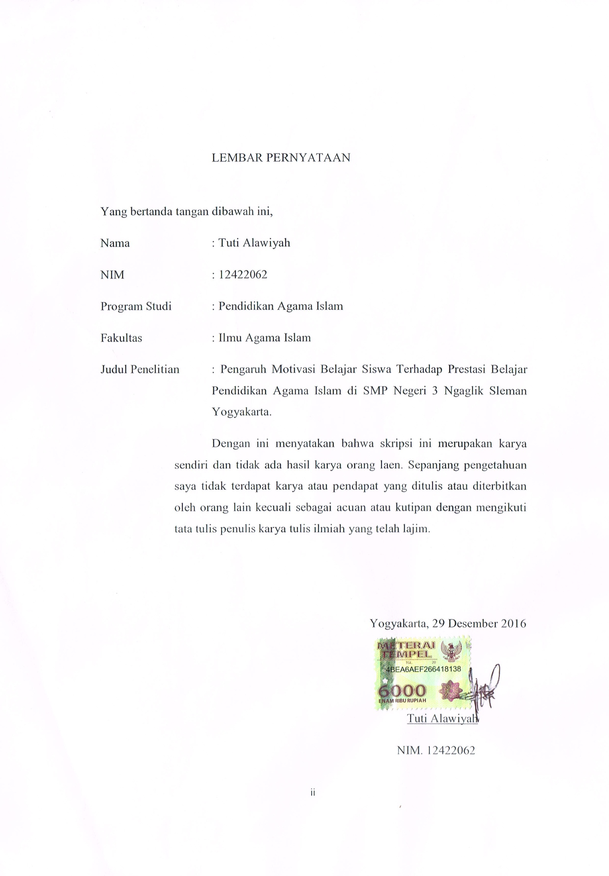
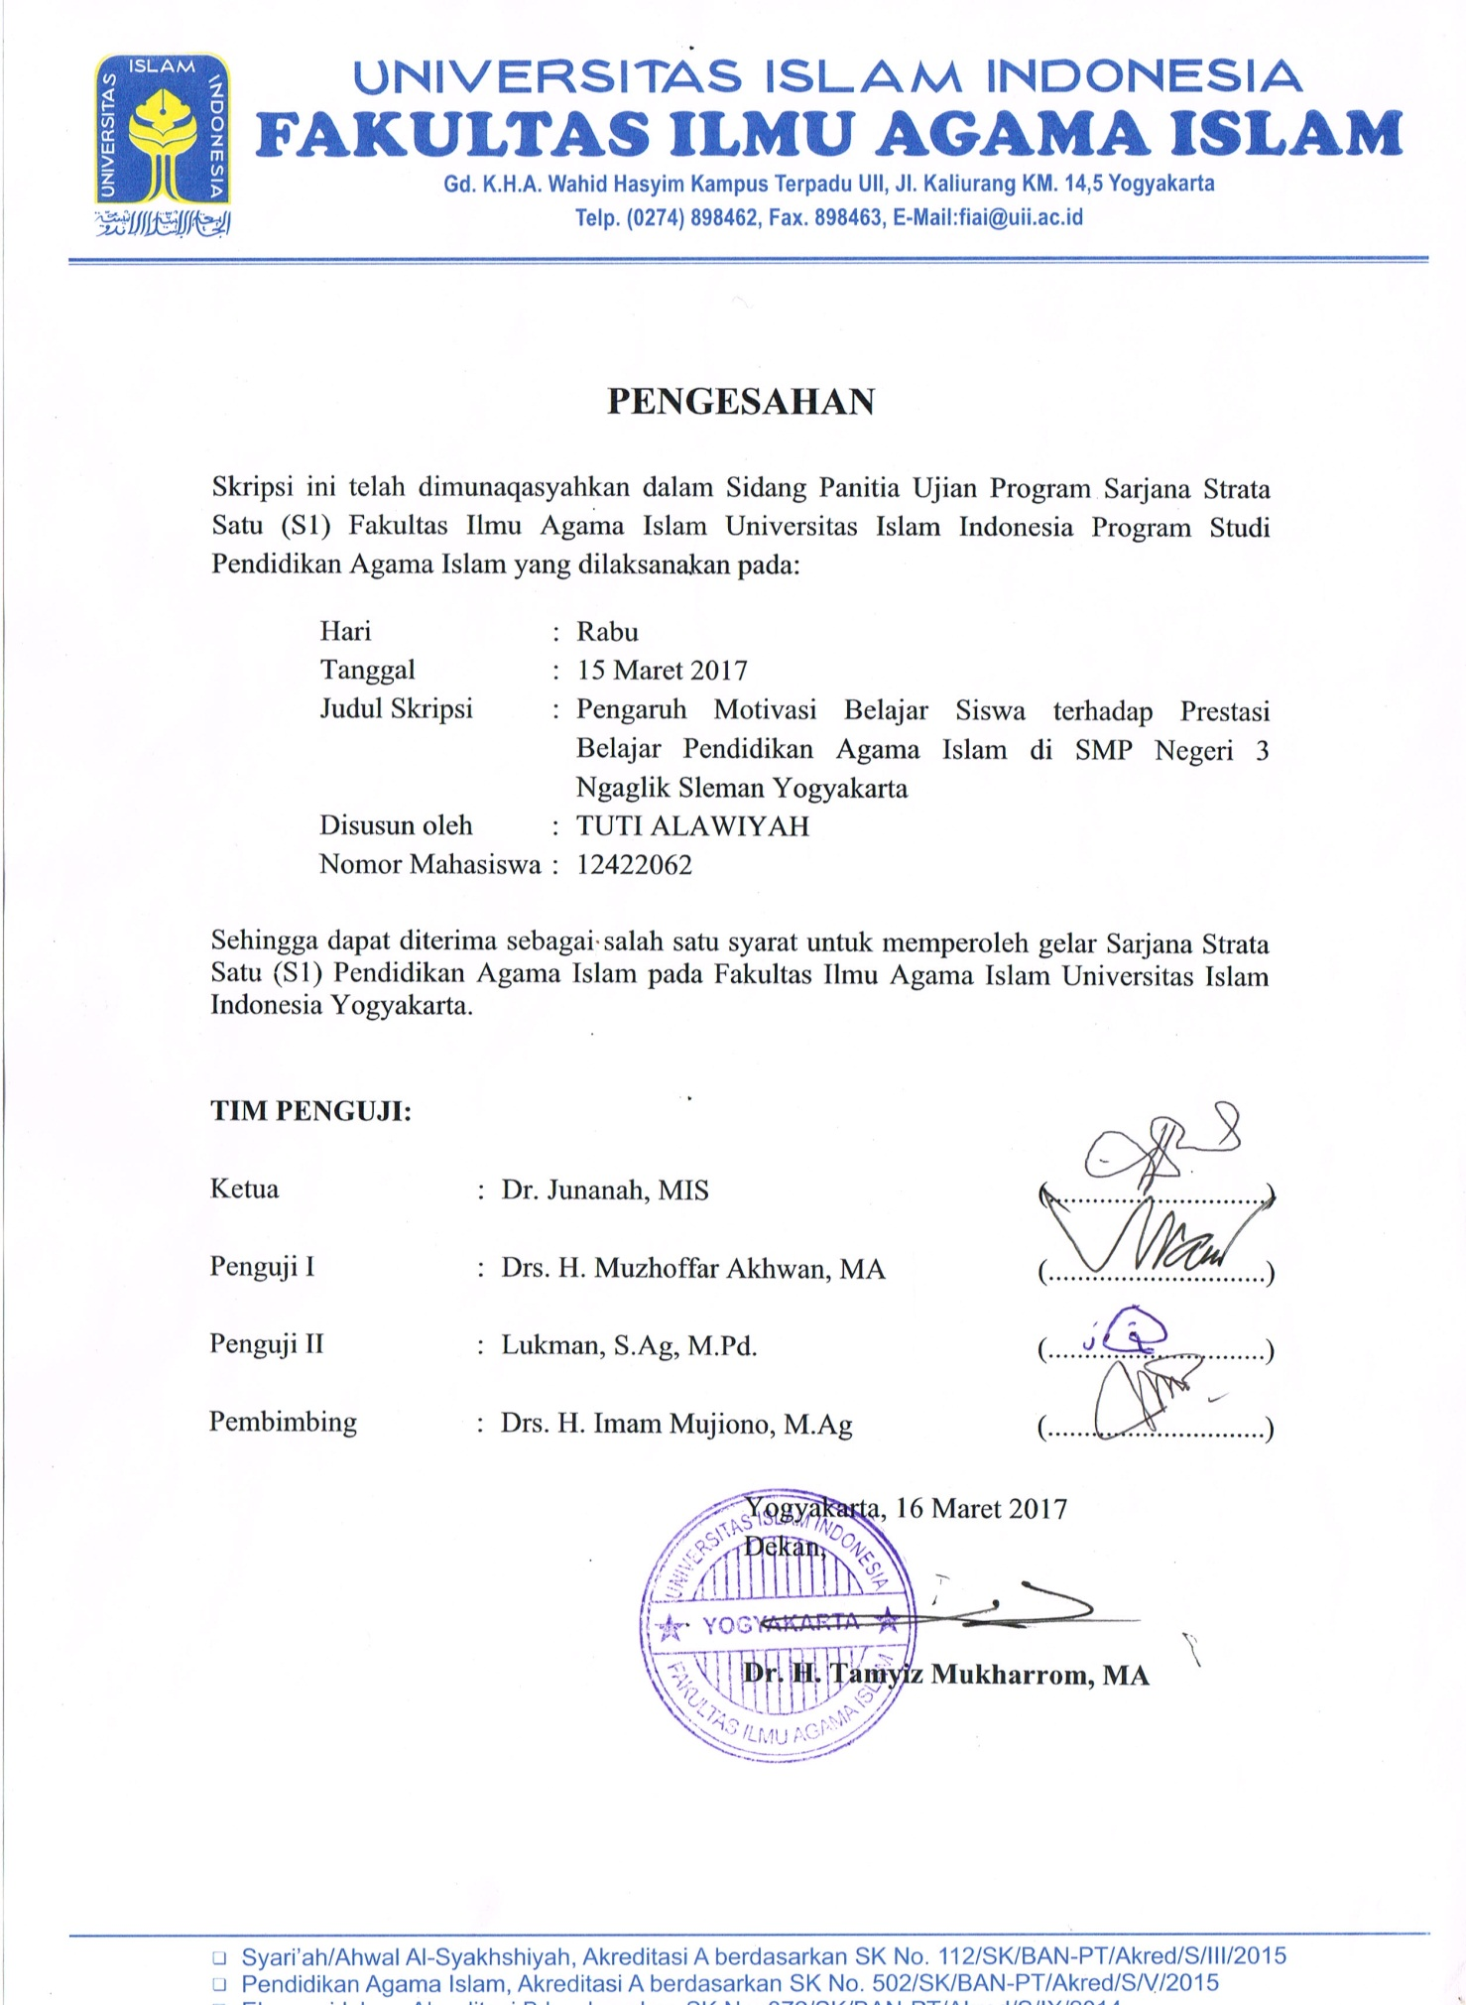
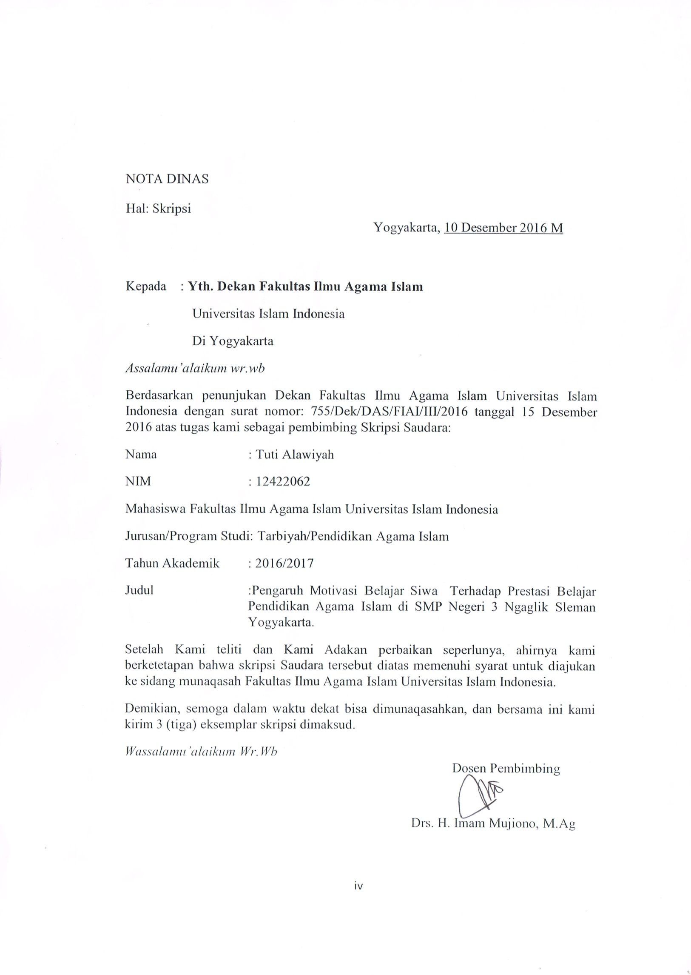
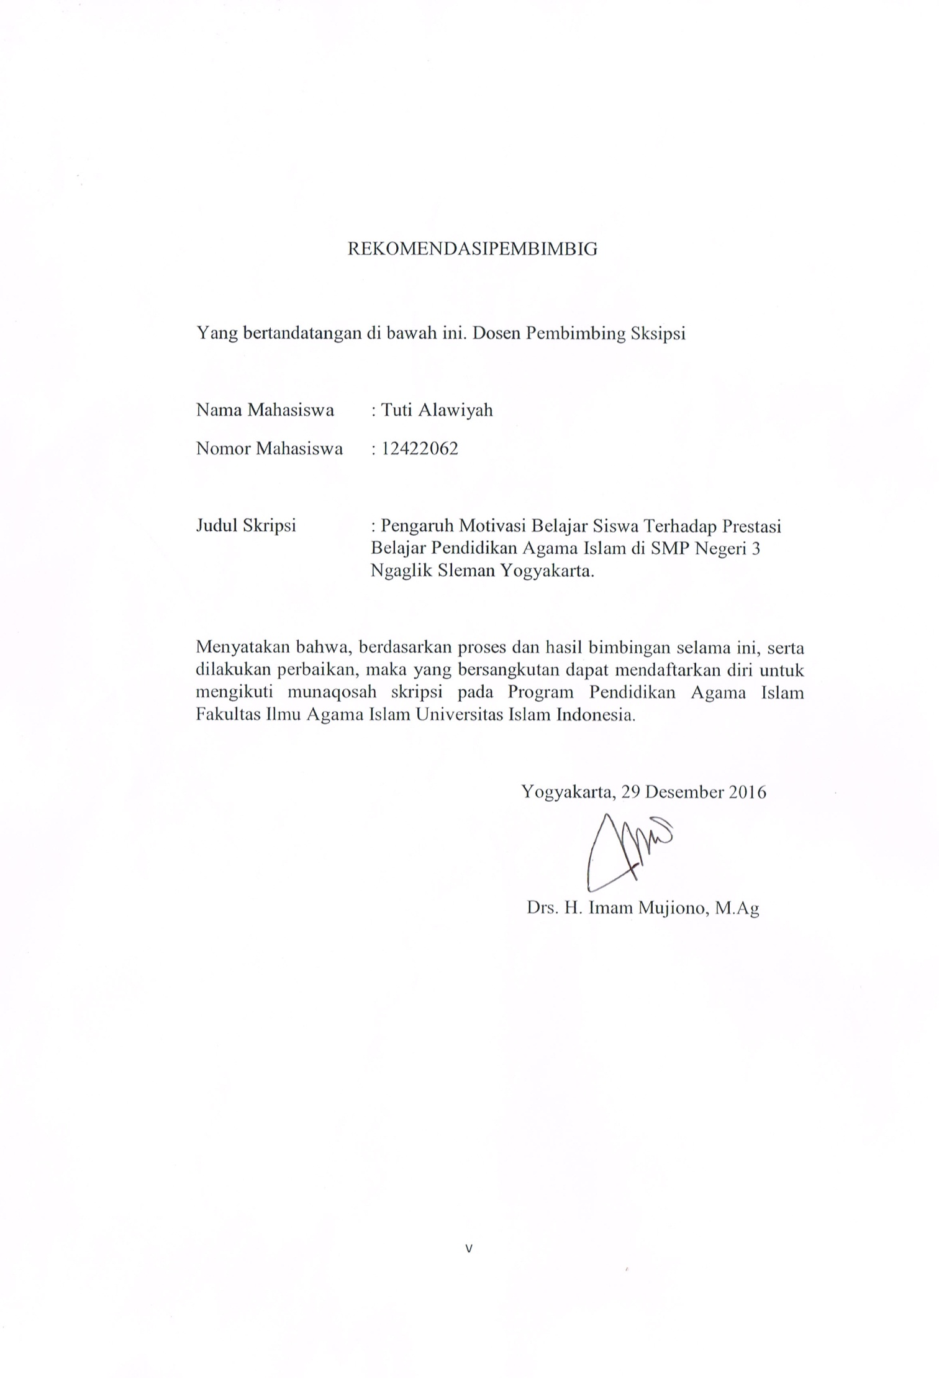
SKRIPSI INI DIPERSEMBAHKAN UNTUK :

KEDUA ORANG TUAKU YANG TERCINTA:
“AYAHANDA M.OLA ABDURRAHMAN DAN IBUNDA SRI INDARTI YANG SELALU MENDOAKAN, MEMBERI DUKUNGAN DAN MOTIVASI”
“ABANG DAN KK TERCINTA YANG SELALU AKU SAYANGI ABDUL KHAIR DAN DONI HARDIANSYAH”
“SELURUH KELUARGA BESAR USMAN H. RASYID DI BIMA YANG TELAH IKUT MEMBERIKAN DUKUNGAN”

MOTTO

اَلْحَمْدُ لِلهِ رَبِّ اْلعَالَمِيْن
يَرْفَعِ اللهُ الَّذِ يْنَ آمَنُوْا مِنْكُمْ وَالَّذِيْنَ أُوْ تُوْاالْعِلْمَ دَرَجتٍ
Artinya : “Allah akan meninggikan orang-orang yang beriman diantara kamu dan orang-orang yang diberi ilmu pengetahuan.” (QS.Al-Mujadalah:11)

"Lawanlah rasa malasmu karena dengan itu kamu akan mengerti apa yang harus kamu lakukan” (Penulis)
Kesenangan dalam sebuah pekerjaan membuat kesempurnaan pada hasil yang dicapai (Aristoteles)

PENGARUH MOTIVASI BELAJAR SISWA TERHADAP PRESTASI BELAJAR PENDIDIKAN AGAMA ISLAM DI SMP NEGERI 3 NGAGLIK SLEMAN YOGYAKARTA TAHUN AJARAN 2016/2017
Oleh :
Tuti Alawiyah
Nim : 12422062

ABSTRAK
Penelitian ini membahas tentang pengaruh motivasi belajar siswa terhadap prestasi belajar PAI di SMP Negeri 3 Ngaglik sleman Yogyakarta. Adapun tujuan untuk mengetahui ada tidaknya pengaruh motivasi belajar terhadap prestasi belajar dalam pelajaran PAI SMP Negeri 3 Ngaglik Sleman Yogyakarta 2016/2017. Penelitian ini merupakan penelitian Ex-post Facto yang bersifat deskriptif korelasional dengan pendekatan kuantitatif.
Populasi penelitian ini adalah siswa SMP Negeri 3 Ngaglik kelas VII dan kelas VIII yang diambil masing-masing satu kelas yaitu kelas VII A dan VIII C yang berjumlah 58 siswa. Metode pengambilan data untuk variabel motivasi belajar menggunakan kuesioner model angket tertutup dengan skala likert, sedangkan untuk variabel Prestasi Belajar menggunakan metode dokumentasi berupa nilai UTS mata pelajaran PAI.
Kesimpulan dari penelitian ini adalah Pengaruh antara Motivasi belajar dengan Prestasi belajar siswa ditunjukan dengan nilai F_{hitung} = 9,840 F_{tabel} = 4,01 jika dibandingkan keduanya F_{hitung} 9,840 > F_{tabel} = 4,01. Dilihat dari hitungan R square = 0,149, yang berarti motivasi belajar PAI sebesar 14,9%, dengan demikian bahwa variabel motivasi belajar positif dan signifikan terhadap prestasi belajar PAI di SMP Negeri 3 Ngaglik sedangkan sisanya yaitu 85,1% dipengaruhi oleh faktor yang lain.
Kata Kunci: Motivasi Belajar, Prestasi Belajar

ABSTRAK IN ENGLISH
THE INFLUENCE OF STUDENTS' LEARNING MOTIVATION ON ACHIEVEMENT OF ISLAMIC EDUCATION SUBJECT IN SMP NEGERI 3 NGAGLIK SLEMAN YOGYAKARTA 2016/2017

By :
Tuti Alawiyah
Nim : 12422062

Abstract
This research discusses about students' learning motivation on achievement of Islamic education (PAI) subject in SMP Negeri 3 Ngaglik Sleman Yogyakarta. The aim is to determine whether or not the influence of students' learning motivation on achievement of Islamic education subject in SMP Negeri 3 Ngaglik Sleman Yogyakarta, academic year of 2016/2017. This research is Ex-post facto research that is descriptive correlational with a quantitative approach.
The population of this research is the students of SMP Negeri 3 Ngaglik Sleman Yogyakarta who are in grades VII and VIII. They were taken each one class at each grades, VII A and VIII C which amounts 58 students. The data collection method for the variable of learning motivation was using a model of enclosed questionnaire with the likert scale, whereas for the variable of achievement was using the method of documentation in the form of Mid Semester (UTS) of Islamic Education subject.
The conclusion of this research is the Influence between learning motivation with student achievement shown by F_{count} = 9.840 and F_{table} = 4.01. If we compare the two, then the F_{count} = 9.840 > F_{tabel} = 4.01. Seen from the count of R square = 0.149, which means motivation to learn Islamic Education subject is 14.9%. Thus the learning motivation variable is positive and significant on achievement of Islamic Education subject in SMP Negeri 3 Ngaglik Sleman Yogyakarta while the remaining 85,1% is influenced by other factors.

Keywords: Learning Motivation, Achievement

KATA PENGANTAR


السَّلاَمُ عَلَيْكُمْ وَرَحْمَةُ اللهِ وَبَرَكَاتُهُ
إِنَّ الْحَمْدَ لِلَّهِ نَحْمَدُهُ وَنَسْتَعِيْنُهُ وَنَسْتَغْفِرُهُ، وَنَعُوذُ بِاللهِ مِنْ شُرُوْرِ أَنْفُسِنَا وَمِنْ سَيِّئَاتِ أَعْمَالِنَا، مَنْ يَهْدِهِ اللهُ فَلاَ مُضِلَّ لَهُ وَمَنْ يُضْلِلْ فَلاَ هَادِيَ لَهُ ،َأَشْهَدُ أَنْ لاَ إِلَهَ إِلاَّ اللهُ وَحْدَهُ لاَشَرِيْكَ لَهُ، وَأَشْهَدُ أَنَّ مُحَمَّدًا عَبْدُهُ وَرَسُوْلُه، أَمَّا بَعْدُ

Puji syukur, Alhamdulillah penulis panjatkan ke hadirat Allah SWT yang telah melimpahkan segala rahmat, hidayah dan karuniaNya, sholawat serta salam kepada junjungan Nabi Besar Muhammad SAW. Atas anugerah iman dan ilmu yang diberikan sehingga mengantarkan penulis mampu menyelesaikan Tugas Ahir Skripsi dengan judul “Pengaruh Motivasi Belajar Siswa Terhadap Prestasi Belajar Pendidikan Agama Islam di SMP Negeri 3 Ngaglik Sleman Yogyakarta. Tugas akhir skripsi ini disusun guna memenuhi sebagian persyaratan memperoleh gelar Sarjana Pendidikan Agama Islam di Universitas Islam Indonesia. Dalam penulisan Tugas Akhir Skripsi ini, penulis mendapatkan banyak bantuan dan bimbingan serta saran dari berbagai pihak, maka pada kesempatan ini penulis banyak mengucapkan terima kasih kepada:

- Bapak Nandang Sutrisno, SH., M.Hum.,LLM., Ph.D selaku Rektor Universitas Islam Indonesia
- Bapak Dr. H. Tamziy Mukhtarrom, MA selaku Dekan Fakultas Ilmu Agama Islam
- Ketua Prodi Dr. Junanah, MIS beserta sekretaris Prodi terimakasih atas semua nasihat dan bimbingannya
- Bapak Drs. H. Imam Mujiono, M.Ag selaku Dosen Pembimbing Skripsi yang telah meluangkan waktu, tenaga, dan pikiran untuk membimbing dan mengarahkan penyusunan, sehingga skripsi ini terselesaikan
- Dosen FIAI Jurusan Pendidikan Agama Islam yang telah mengajarkan saya banyak ilmu, memberi motivasi dan pesan yang sangat bermanfaat. Semoga Allah senantiasa melindungi dan membalas kebaikan beliau-beliau.
- Seluruh karyawan di FIAI UII yang banyak membantu saya dalam urusan administrasi dan keperluan kuliah.
- Kedua Orang Tuaku, Bapak M. Ola dan Ibu Sri Indarti serta abang tercinta yang begitu tulus memberikan do’a yang tak pernah putus, dukungan, motivasi, semangat baik moril maupun materil kepadaku.
- Keluarga besarku, Usman H. Rasyid kakek tercinta dan nenekku tercinta Siti Aisyah yang selalu mendo’akan dan mendukung.
- Teman-teman PAI angkatan 2012, selama 4 tahun selalu menemani dan berjuang bersama baik suka maupun duka, saling memberikan semangat dan motivasi. Semoga kita semua bisa mewujudkan cita-cita yang selama ini kita impikan.
Penulis menyadari bahwa penulisan laporan tugas ahir skripsi ini jauh dari kesempurnaan. Oleh karena itu, penulis mengharap kritik dan saran yang membangun dari para pembaca, semoga laporan ini dapat berguna bagi semua pihak yang membutuhkan.
Wassalamu’alaikum Wr.Wb

Yogyakarta, 08 Desember 2016
Penulis

Tuti Alawiyah
NIM.12422062

DAFTAR ISI
Halaman
HALAMAN JUDUL i
LEMBAR PERNYATAAN ii
LEMBAR PENGESAHAN iii
NOTA DINAS………………………………………………………………iv
REKOMENDASI PEMBIMBING v
HALAMAN PERSEMBAHAN vi
KATA PENGANTAR vii
ABSTRAK …..viii
DAFTAR ISI xi
DAFTAR TABEL x
DAFTAR LAMPIRAN……………………………………………………xi
BAB I PENDAHULUAN 1
- Latar Belakang Masalah 4
- Rumusan masalah 4
- Tujuan Penelitian 5
- Manfaat Penelitian 5
- Telaah Pustaka 7
BAB II LANDASAN TEORI 8
- Deskriptif Teori 1
- Pengertian Motivasi belajar 15
- Prestasi Belajar 23
- Kerangka Berpikir 28
- HipotesisPenelitian 29
BAB III METODOLOGI PENELITIAN 30
- Metodologi Penelitian 30
- Tempat dan Waktu Penelitian 30
- Variabel Penelitian 30
- Responden Penelitian 32
- Teknik Pengumpulan Data dan Instrumen Penelitan 33
- Uji Coba Instrumen 40
- Uji Validitas Instrumen 42
- Uji Reabilitas Instrumen 43
- Hasil Uji Coba Instrumen…………………………………………..44
- Teknik Analisis Data……………………………………………….45
BAB IV HASIL PENELITIAN DAN PEMBAHASAN 59
- Deskripsi Sekolah SMP Negeri 3Ngaglik 59
- Sejarah Singkat SMP Negeri 3 59
- Visi, Misi dan Tujuan SMP 60
- HASIL PENELITIAN 62
- Deskripsi Data 62
- Pembahasan Hasil 62
  - Motivasi Belajar………………………………………..62
  - Prestasi Belajar…………………………………………65
  - Uji Prasyarat Analisis…………………………………..69
BAB V KESIMPULAN DAN SARAN 75
- Kesimpulan 75
- Saran 76
DAFTAR PUSTAKA 78
LAMPIRAN………………………………………………………………79

DAFTAR TABEL

Halaman
Tabel 1. Jumlah Responden 34
Tabel 2. Kisi-kisi Instrument 37
Tabel 3. Hasil Uji Validitas Instrument Penelitian 42
Tabel 4. Distribusi Intervas Motivasi Belajar 60
Tabel 5. Distribusi Interval 63
Tabel 6. Uji Normalitas 66
Tabel 7. Rangkuman Hasil Uji Linearitas 67
Table 8. Variables Entered/Remobed…………………………………… 68
Tabel 9. Model Summary…………………………………………………..68
Tabel 10. Anova……………………………………………………………69
Table 11. Coefficients……………………………………………………...70

DAFTAR GAMBAR

Halaman
Gambar I. Histogram Motivasi Belajar……………………… 62
Gambar 2. Prestasi Belajar……………………………………. 65

DAFTAR LAMPIRAN

Lampiran 1.Kuesioner Instrumen Skripsi……………………………………79
lampiran 2. Distibusi Interval MotivasiBelajar………………………………84
Lampiran 3. Histogram MotivasiBelajar………………………………….….85
Lampiran 4.Distribusi interval prestasi belajar………………………………86
Lampiran 5. Histogram Prestasi belajar………………………………….…..88
Lampiran 6.Hasil uji Regresi linear sederhana……………………………....89
Lampiran 7. Hasil Uji auto korelasi…………………………………….……90
Lampiran 8. Uji heteroskedastisitas…………………………….…...............91
Lampiran 9. Rangkuman Hasil Uji Linearitas………………………….…...91
Lampiran 10. Dokumentasi…………………………………………………92

